BASES FONDO CONCURSABLE
ASISTENCIA A EVENTOS CIENTÍFICOS. INVESTIGADORAS UCT 2024

- CONVOCATORIA
La Dirección de Investigación, en conjunto con la Dirección de Género, convoca al “Fondo Concursable Asistencia a Eventos Científicos, Investigadoras UCT”, dirigido a académicas, estudiantes de pre y posgrado, becarias posdoctorales y otras investigadoras UCT. El objetivo de este fondo es fortalecer la investigación generada en nuestra institución, a través de la socialización de trabajos y la generación de redes de cooperación que surjan como resultado de la asistencia a dichos eventos. Esta iniciativa forma parte del conjunto de actividades dispuestas en el Proyecto InES Género, financiado por ANID; en particular con lo comprometido en el OE2 (hito 2, 3, 6 y 7), que refiere tanto a promover la incorporación de la perspectiva de género en la producción intelectual como a difundir el quehacer científico de la UCT asociada a I+D+i+e.

- NORMAS DE POSTULACIÓN
- Las investigadoras podrán postular a un evento científico en su área disciplinar durante el desarrollo de esta convocatoria, priorizando aquellas propuestas que consideren temáticas de género (no excluyente).
- No podrán postular personas que tengan proyectos de investigación vigentes con fondos prioritarios (FONDECYT de Iniciación y Regular).
- Este fondo estará abierto mientras haya recursos disponibles del proyecto. El cierre del fondo será informado a la comunidad universitaria a través de las plataformas institucionales.
- Las postulaciones serán resueltas en un plazo de 30 días, por lo que es necesario que se tenga en cuenta este plazo al momento de hacer el envío de la solicitud. Cualquier postulación enviada que considere participación en un evento científico con menos de 30 días de anticipación será automáticamente rechazada.
- Las postulaciones se resolverán en orden de llegada y según la disposición financiera.
- La postulación deberá hacerse a través del formulario dispuesto para tal propósito.
- Al formulario de postulación se debe adjuntar la carta de aceptación de la ponencia, el resumen de la misma y los patrocinios correspondientes.

- MODALIDADES DE POSTULACIÓN

Este fondo tiene dos modalidades de postulación: 1) individual y 2) equipos de trabajo.

Congresos Nacionales | Congresos Internacionales
- Postulación individual | - Postulación individual
- Postulación equipos de trabajo, máximo 5 personas | - Postulación equipos de trabajo, máximo 2 personas

- Las propuestas podrán ser postuladas por: a) académicas de planta permanente, b) académicas de planta adjunta, c) docentes partime, d) estudiantes mujeres de pre y posgrado, becarias de posdoctorado (interno y ANID) e investigadoras del Centro de Investigación, Innovación y Creación (CIIC).
- En el caso de la modalidad de equipos de trabajo se podrán incorporar hombres, siempre y cuando la autoría de la ponencia esté liderada por una investigadora.
- En el caso de los equipos de trabajo se deberá presentar una carta que especifique el rol que cada participante cumple o cumplió en el proyecto de investigación que da origen a la ponencia.

- PATROCINIOS

Las personas que postulen al fondo deben contar con los siguientes patrocinios:

Planta adjunta, permanente y/o partime | Estudiantes pregrado | Estudiantes posgrado | Investigadoras del Centro de Investigación, Innovación y Creación (CIIC)
Carta patrocinio de Decano/a de la Facultad correspondiente | Carta patrocinio de jefe/a de carrera y  Carta de patrocinio de un/a académico/a | Carta patrocinio de director/a del programa de posgrado | Carta patrocinio directora del Centro

- COMPROMISOS
- La persona responsable de la propuesta se compromete a asistir al evento científico en calidad de ponencista o expositora, representando a la Universidad Católica de Temuco.
- Las personas que se adjudiquen el fondo deberán tener disponibilidad para participar en las Jornadas Anuales de Investigación organizadas por la Vicerrectoría de Investigación y Posgrado de la Universidad Católica de Temuco y de los talleres sobre incorporación de perspectiva de género en la investigación, organizados por la Dirección de Investigación en conjunto con la Dirección de Género.

- VIGENCIA Y FINANCIAMIENTO
Los proyectos podrán financiar eventos científicos a realizarse desde el mes de junio de 2024 en adelante.

La iniciativa contará con el financiamiento del Ministerio de Ciencia, Tecnología, Conocimiento e Innovación, a través del proyecto InES de Género de la Agencia Nacional de Investigación y Desarrollo (ANID).

El fondo financia lo siguiente:

- Pasajes ida y regreso: según los valores indicados en la tabla N°1 para pasajes Nacionales e internacionales.
- Viáticos: monto diario según los valores indicados en la tabla Nº2 de Viáticos Nacionales e internacionales para un máximo de 5 días que consideran tiempo de traslado y duración del evento científico.
- Inscripción al evento científico como ponencista/expositora por un valor máximo de $ 150.000 por persona.

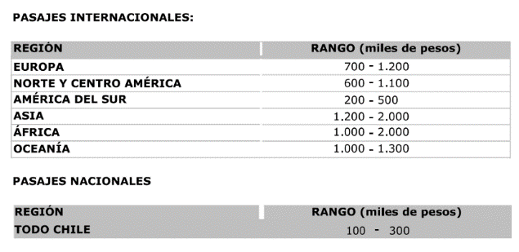  Tabla 1 | 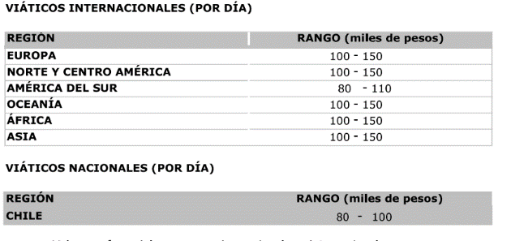  Tabla 2

- RESOLUCIÓN DEL CONCURSO Y APROBACIÓN DE LOS RECURSOS FINANCIEROS:
Una vez verificado el cumplimiento de los requisitos de postulación, las solicitudes serán evaluadas por la Dirección de Investigación y la Dirección de Género.

Etapa 1. Selección de propuestas.

- Criterios de Admisibilidad de la postulación

Cumplimiento de los requisitos explicitados en las presentes bases y en el formulario digital que acompaña la postulación a esta línea de concurso. En el caso que exista un proyecto declarado fuera de bases, dicha situación será notificada a la persona responsable, quien tendrá 5 días hábiles para presentar un recurso de reposición.

- Evaluación y selección de Postulaciones

Las postulaciones admisibles pasarán a la fase de evaluación y selección. Esta se realizará según los siguientes criterios:

- Cumplimiento de los requisitos presentados en las bases
- Incluye perspectiva de género (no excluyente)

- ADJUDICACIÓN

La adjudicación se realizará desde el Proyecto InES Género, quien se reserva el derecho a:

- Requerir mayor información.
- Modificar la estructura de costos.

- EJECUCIÓN DEL GASTO

El seguimiento y control de los gastos a rendir se realizará desde la Coordinación del Proyecto InES de Género INGE230010, responsable de la ejecución presupuestaria, llevando el control y registro de los gastos. Se podrán auditar los informes presentados y, en el caso de que la información no sea fidedigna, el monto asignado deberá ser reintegrado en su totalidad.

- TÉRMINO DE LA PROPUESTA

Finalizada la actividad, la investigadora responsable tendrá un plazo de 15 días hábiles para presentar un informe de actividades que de cuenta de lo realizado, de las redes y posibles vínculos de interés para el desarrollo futuro de su línea de investigación, además de las respectivas rendiciones de gastos asociados al financiamiento que entrega el proyecto. El informe debe adjuntar el certificado de participación en el evento en calidad de expositora o ponencista (o certificados en el caso de los equipos de trabajo).

Cualquier producto adicional resultante o asociado a esta actividad deberá contener los agradecimientos a ANID, indicando específicamente el apoyo brindado por el proyecto InES de Género UCT (INGE 230010).

- PLAZOS
La bitácora la asistencia a eventos científicos 2024 es:
- Lanzamiento del concurso: Mayo 2024
- Cierre período de consultas: No existe cierre del período
Cualquier consulta sobre esta convocatoria puede formularse al correo inesgenero@uct.cl con el asunto: Nombre_ Apellido _título propuesta.
- Cierre de concurso: el concurso se cerrará cuando se hayan asignado todos los recursos disponibles, lo cual será debidamente informado a la comunidad universitaria.

- FORMULARIOS Y BASES

La postulación al concurso interno 2024 se realizará completando el formulario (Google forms) dispuesto en el link https://forms.gle/FD85HpXPEWDjDdMs6. Se deberán adjuntar, además, la aceptación de la ponencia, carta que indique el rol de los participantes (en caso de postulaciones en equipo), CV de las participantes y cartas de patrocinio indicadas.

- INDICADORES DEL PROYECTO DE InES DE GÉNERO (INGE 230010) INVOLUCRADOS CON LA INICIATIVA CONCURSABLE

La implementación y los productos resultantes de esta iniciativa están directamente relacionados con: (i) número de acciones de I+D+i+e con perspectiva de género; (ii) diferencia por género (H-M) en el número de proyectos liderados en I+D+i+e que obtuvieron financiamiento de todas las fuentes por año.

